Alta Clientes - App Android

**Índice**

Pág.

1. Objetivo 2

2. Alcances 2

3. Tecnología a utilizar 5

4. Ciclo de vida del proyecto 6

5. Inversión 7

6. Servicios Adicionales 8

7. Garantía y Soporte 8

8. Consideraciones 9

​

# Objetivo

● Desarrollar una aplicación móvil para Android (smartphone) que permita dar de alta, consultar y editar clientes (puntos de venta) y agentes.

# Alcances

A continuación se muestra un diagrama general de los alcances de la solución:



## App Android

* Login
* Acceso a pantallas por Perfil
* Alta de Cliente
* Alta de Agente
* Consulta de Cliente
* Consulta de Agente
* Mapa de Ubicaciones
* Perfil
* Cerrar sesión

La arquitectura del proyecto es la siguiente:

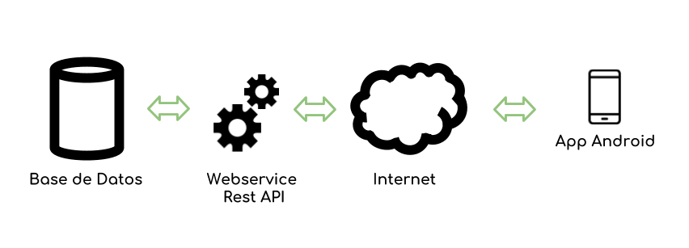

Abajo se describen los detalles y actividades de cada uno de los módulos especificados en el diagrama general:

|  |  |  |
| --- | --- | --- |
| **Actividad** | **#** | **Descripción** |
| **Preparación** | **1** | Ambiente de desarrollo, librerías, creación de proyecto, iconos, etc. |
| **Documentación** | **2** | Diagrama de Interfaz de usuario, Diagrama de Flujo |
| **Google Maps** | **3** | Dar de alta proyecto en consola de desarrollador |
| **Seguridad** | **4** | Certificado HTTPS, Peticiones por token (JWT) |
|  |  |  |
|  |  | **App** |
| **Login** | **1.** | Logo de App, Background |
| **2.** | Campo para ingresar correo electrónico, contraseña |
| **3.** | Muestra check para seleccionar y link con url de "Política de  Privacidad" de la App |
| **4.** | Botón de login. Validación de campos |
| **Acceso a pantallas por Perfil** | **1.** | Perfil Administrador: Login, Alta de Cliente, Alta de Agente,  Consulta de Cliente, Consulta de Agente, Perfil |
| **2.** | Perfil Agente: Login, Consulta de Cliente Consulta de Agente, Perfil |
| **3.** | Perfil Cliente: Login, Consulta de Cliente Consulta de Agente, Perfil |
| **Menú** | **1.** | Menú con opciones de acceso |
| **Alta de Cliente** | **1.** | Opción para elegir Razón Social o Persona Física |
| **1.1.** | En base a la opción seleccionada, se mostrará el campo para  Razón Social o los campos Nombre, Apellido Paterno y Apellido Materno para persona física |
| **2.** | Campo Agente: agrega nombre del agente que inició sesión, no editable. Campo Teléfono |
| **3.** | Fotos: Opción para tomar fotos desde la cámara de celular.  Podrá agregar máximo 6 fotos |
| **3.1** | Opción para modificar y volver a tomar la foto seleccionada |
| **4.** | Ubicación: Muestra mapa de Google Maps con pin de ubicación actual del celular |

|  |  |  |
| --- | --- | --- |
|  | **4.1.** | Obtener coordenadas de ubicación y obtener dirección en base a las coordenadas |
| **4.2.** | Opción para mover pin de ubicación y actualizar dirección en formulario |
| **4.3.** | Colocar la dirección obtenida de las coordenadas en los campos de Dirección |
| **5.** | Dirección: Agregar campos Ciudad, Estado, Delegación o Municipio, Código Postal, Colonia, Calle, Número exterior e interior |
| **6.** | Usuario: Campo email y contraseña |
| **7.** | Opción para dar de alta registro. No permitir el alta de cliente si no se obtienen las coordenadas de la ubicación del celular |
| **Alta de Agente** | **1.** | Incluye los campos: Nombre, Apellido Paterno, Apellido Materno, Teléfono, email |
| **2.** | Dirección: Agregar campos Ciudad, Estado, Delegación o Municipio, Código Postal, Colonia, Calle, Número exterior e interior, Zona |
| **3.** | Usuario: Campo email y contraseña |
| **Consulta de Cliente** | **1.** | Lista de cliente: incluye nombre de Persona Moral o Persona Física |
| **1.1.** | Paginación de lista al realizar overscroll |
| **2.** | Opción de búsqueda de cliente por Nombre de Persona Moral o Persona Física |
| **3.** | Detalle de cliente: Al seleccionar un ítem de la lista muestra información de cliente y dirección |
| **3.1.** | Muestra mapa de Google Maps con pin de ubicación del cliente |
| **3.1.1.** | Muestra opción para compartir dirección a Waze o Google Maps para obtener ruta en dichas apps |
| **3.2.** | Muestra carrusel de fotos del cliente |
| **3.2.1.** | Opción para verlas en pantalla grande |
| **4.** | Opción para modificar cliente, esta opción solo estará disponible para el Administrador, abre ventana de "Alta de cliente" con los datos para editar |
| **Consulta de Agente** | **1.** | Lista de agentes: incluye nombre de agente |
| **1.1.** | Paginación de lista al realizar overscroll |
| **2.** | Opción de búsqueda de agente por Nombre |
| **3.** | Detalle de Agente: Al seleccionar un ítem de la lista muestra información de agente y dirección |
|  | **4.** | Opción para modificar agente, esta opción solo estará disponible para el Administrador, abre ventana de "Alta de Agente" con los datos para editar |
| Mapa de ubicaciones | **1.** | El cliente podrá visualizar todos los clientes dados de alta en un mapa de la república mexicana con etiqueta de nombre del cliente |
| **Perfil** | **1.** | Agente: Muestra información de agente, no podrá modificar estos datos |
| **1.1.** | Opción para modificar contraseña |
| **2.** | Cliente: Muestra información de cliente, no podrá modificar estos datos |
| **2.1.** | Opción para modificar contraseña |

# Tecnología a utilizar

|  |  |
| --- | --- |
| **Plataforma** | **Tecnología** |
| App Android | Nativo - Java SDK -desde 4.4 Kitkat API 19 hasta 8.1 Oreo AP 27 |
| WebService API | PHP |
| Base de Datos | MySQL |

# Ciclo de vida del proyecto

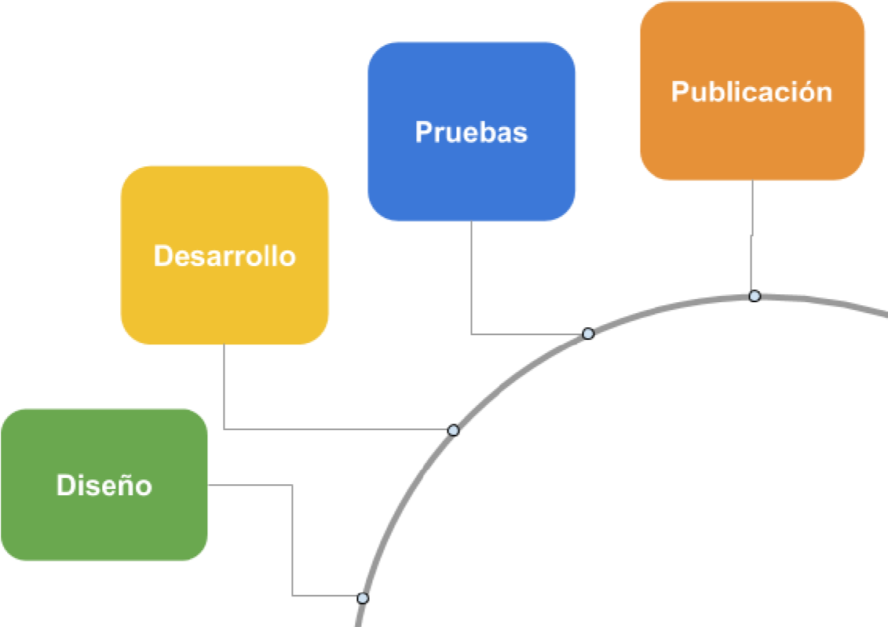

​

|  |  |  |
| --- | --- | --- |
| **Fase NAOS** | **Entregable** | **Tiempo** |
| 1. Diseño | Interfaz de usuario | 10 días hábiles |
| 2. Desarrollo | Desarrollo nativo  Android | 36 días hábiles |
| 3. Pruebas | Script de pruebas aprobado | 5 días hábiles |
| 4. Publicación de App en Play  Store | Binario para  Publicación | 1 día hábil |

8​